Vadovėlių išduoties lapelių spausdinimas
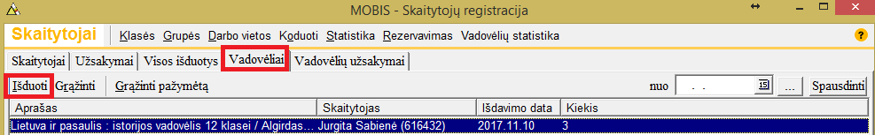
Vadovėlių išduoties lange paspaudus Patvirtinimo mygtuką...
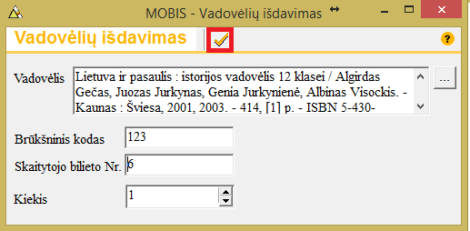
... atveriamas Išduoties lapelio langas:
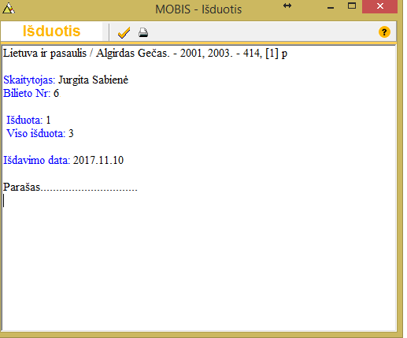
Išduoties lapelio eilutėje Išduota atvaizduojamas išduodamų egzempliorių kiekis.
Eilutėje Viso išduota – susumuotas šiuo metu išduodamų egzempliorių kiekis su jau turimais to paties pavadinimo vadovėlių egzemplioriais.
Atspausdinus išduoties lapelį, spaudžiamas Patvirtinimo mygtukas. Vadovėlio/-ių išdavimas įvykdytas.
P.S. Jeigu išduoties lapelio spausdinti nereikia, iš karto spaudžiamas Patvirtinimo mygtukas.
Analogiškai vadovėlių išduoties lapeliai spausdinami ir iš Vadovėlių užsakymo lango:
